

Atelier en ligne Méthode Vittoz
Programme FOVEA
Stress / Emotions / Résilience
Attention à l'Instant présent

Mai - Juin 2022

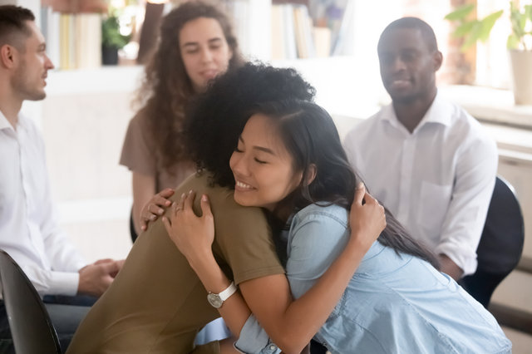

"La force de l'Homme réside dans son habileté et sa flexibilité plutôt
que dans sa rudesse et sa cruauté" (Anonyme)

La Flexibilité émotionnelle et psychologique semble être la ressource de résilience par excellence, suivant de nombreuses études scientifiques récentes. Surtout dans le monde de demain réclamé à corps et à cris pendant la période de confinement lié au Covid19, et qui s'avère avec la guerre en Ukraine aux portes de l'Europe, ne pas correspondre du tout à nos plus folles espérances.

Force est de constaté dans mon cabinet de thérapie depuis 15 jours, que la guerre en Ukraine, rajoute beaucoup d'anxiété et d'angoisse chez la plupart de mes patients, déjà bien bousculés par les 2 ans de pandémie. Le sentiment de vulnérabilité, d'incertitude et d'impuissance, réactive la sensation de perte de contrôle, du retour de l'absurde et du risque de la mort aléatoire dans nos vies.

Compte-tenu du besoin de trouver des espaces de respiration, de lien et de bienveillance, connaissant les apports de mes ateliers FOVEA que j'anime depuis plus de 10 ans, j'ai finalement décidé d'anticiper mon prochain atelier initialement prévu en Septembre, de le faire commencer début Mai, compte-tenu de la période forte tension et d'anxiété collective que nous traversons.

FOVEA : Flexibilité , Ouverture , Vittoz , Expérience , Attentive

Prochain cycle FOVEA en groupe par ZOOM du
Lundi 2 mai au 27 juin 2022 de 19h à 21h.
nombre de places limitées

Pour toute personne qui souhaite développer ses ressources et intégrer des outils concrets et efficaces pour apprendre à développer son attention dans l’instant présent, à calmer son mental et son anxiété et développer sa flexibilité émotionnelle.

La méthode Vittoz est une approche psychocorporelle basée sur la redécouverte de nos cinq sens, l’accueil de nos sensations, la conscience de nos actes, dans l’ici et maintenant. Elle utilise des exercices simples qui s’intègrent dans la vie quotidienne, contribuent à lui donner plus de sens et génèrent un plus grand plaisir de vivre. Il s'agit d'une approche de pleine conscience intégrée par des pratiques informelles intégrées au quotidien.

Depuis 2013, le programme FOVEA fait l’objet d’une étude scientifique pilotée par la chercheuse Rebecca Shankland avec un comité scientifique de 5 experts dont Christophe André (médecin psychiatre) et Jean-Philippe Lachaux (directeur de l’INSERM Lyon, spécialiste de l'attention) et fait l'objet d'articles scientifiques internationaux.

Conclusions de l'étude scientifique:
• Renforce les capacités d’attention, de concentration et de mémorisation
• Diminution du stress, de l’anxiété et des états dépressifs perçus
• Augmentation du bien-être subjectif (émotions positives) et psychologique (sens de la vie, relations positives, optimisme, vitalité, intérêt)
• Amélioration la flexibilité émotionnelle et psychologique
• Amélioration de l'acceptation, de l'auto-compassion et de l'équanimité.

Animé par Patrick Bobichon,
Praticien Vittoz certifié - Instructeur de Groupe FOVEA
Responsable IRDC de l'étude scientifique FOVEA
Directeur Formation Instructeurs Groupes FOVEA
20 ans de pratique intégrée

8 ateliers en groupe de 12 personnes maximum
les LUNDIS de 19h à 21h
2, 9, 16, 23, 30 mai
13, 20, 27 juin

Cliquer sur l'icône ci-dessous pour accéder au flyer de présentation.



FOVEA
groupe FOVEA Lyon étude scientifique Rebecca Shankland Christophe André méditation Jean-Philippe Lachaux pleine conscience intégrée

Pour recevoir les prochaines dates des cycles FOVEA

Ajoutez votre e-ma

S'abonner

Patrick Bobichon
06 75 60 38 20

Partager sur :


Site Internet 

